Instala NGINX con el siguiente comando: sudo apt install nginx
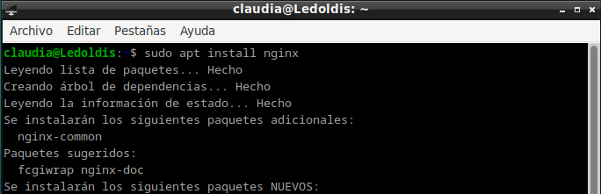
Inicia y habilita NGINX
Después de la instalación, inicia el servicio y habilítalo para que se inicie automáticamente al arrancar el sistema:
sudo systemctl start nginx
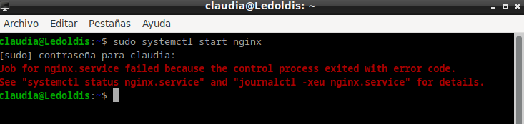
Nos da error.

No me ha dado tiempo buscar el error y subsanarlo.
Instala NGINX con el siguiente comando: sudo apt install nginx

Inicia y habilita NGINX
Después de la instalación, inicia el servicio y habilítalo para que se inicie automáticamente al arrancar el sistema:
sudo systemctl start nginx

Nos da error.

No me ha dado tiempo buscar el error y subsanarlo.

